Гумовская Галина Николаевна, доктор филологических наук, профессор
НИУ «Высшая школа экономики», 101000, Россия, г. Москва, ул. Мясницкая, 20; goumovskayagaln@mail.ru, ggumovskaya@hse.ru
Профессор Школы иностранных языков НИУ ВШЭ (Национальный исследовательский университет «Высшая школа экономики», 101000, Россия, г. Москва, ул. Мясницкая, 20).

Никонов Андрей Андреевич, аспирант
ГОУ ВО МО «Государственный социально-гуманитарный университет», 140411, Россия, г. Коломна, ул. Зеленая, 30;
andrewnikonov94@gmail.com

Особенности использования экспрессивных средств языка в текстовых футбольных онлайн-комментариях на английском языке
Аннотация: статья посвящена особенностям использования экспрессивных средств языка в текстовых футбольных комментариях, размещаемых в реальном времени на различных англоязычных интернет-ресурсах. Данная форма освещения спортивных событий, которая возникла относительно недавно и приобрела популярность с распространением интернета, интересна тем, что письменная речь используется здесь для описания событий в реальном времени, что характерно, скорее, для устной речи. Кроме того, освещение спортивных событий, как правило, предполагает активное использование экспрессивных средств языка, красочное и эмоциональное описание событий. Вместе с тем, автор текстовых онлайн-комментариев ограничен во времени, что порождает особый дискурс, где экспрессивные средства языка часто служат не только для воздействия на чувства и эмоции аудитории, но и для того, чтобы наиболее кратко и точно донести важную информацию. Ключевыми экспрессивными средствами в текстовых онлайн-комментариях являются лексические, в первую очередь, метафора и эпитет. Синтаксические экспрессивные средства также весьма широко используются авторами в рамках рассматриваемого дискурса, помогая передать динамику развития событий и делая тексты онлайн-комментариев похожими на речь комментатора во время трансляции на телевидении.
Ключевые слова: экспрессивные средства, спортивный комментарий, СМИ.

Среди всего многообразия жанров СМИ спортивный репортаж является одним из наиболее экспрессивных и эмоциональных. Это во многом обусловлено динамикой протекания спортивных мероприятий соревновательного характера и связанным с ними эмоциональным напряжением.
Основным видом спортивного репортажа является прямая трансляция соревнования или матча на телевидении, однако сегодня, с ростом числа пользователей интернета, немалую роль в освещении спортивных событий играют интернет-СМИ.
Следует отметить, что, на наш взгляд, к СМИ следует относить не сам интернет, а различные веб-ресурсы, выполняющие функции, аналогичные прессе, радио и телевидению. Это так называемые интернет-СМИ, которые в наше время обладают большой аудиторией и широкими возможностями влияния на нее. Именно эта особенность делает изучение текстов в таких СМИ весьма актуальным.
Общепринятого определения интернет-СМИ не существует, хотя различные трактовки данного понятия достаточно близки:
- Интернет-СМИ называют некие сайты, которые посещают относительно большое количество людей, эти сайты постоянно обновляются, они предоставляют своему читателю и / или зрителю именно ту информацию, которую считают социально значимой [Машкова, 2006: 6].
- Интернет-СМИ – это большие сайты, посещаемые относительно большим количеством людей, которые обновляются по несколько раз в сутки и предоставляют именно ту журналистскую продукцию, которая социально значима.
Как видно из рассмотренных определений, к СМИ авторы предлагают относить те интернет-ресурсы, которые обладают относительно большой аудиторией. Действительно, некоторые новостные сайты и даже тематические блоги на сегодняшний день по популярности могут соперничать со многими печатными изданиями, радиостанциями и телеканалами.
Одной из ключевых форм освещения спортивных событий в таких СМИ является текстовая онлайн-трансляция, в ходе которой в реальном времени описываются основные события в рамках спортивного мероприятия.
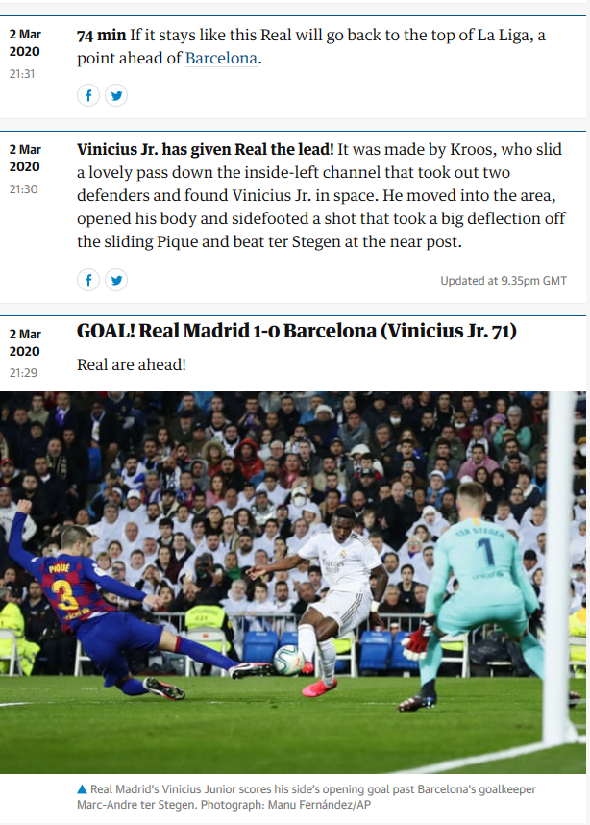
При этом, как правило, такие репортажи являются мультимедийными, поскольку в них объединяются как визуальные (реже аудиовизуальные), так и печатные способы предоставления информации (рисунок 1).
Рисунок 1
Источник: theguardian.com
Исторически возникнув в качестве одних из первых составляющих спортивных интернет-ресурсов, онлайн-трансляции продолжают оставаться широко востребованными благодаря своей доступности. Текстовые репортажи позволяют наблюдать за выступлениями любимых атлетов и команд при помощи любого гаджета и, практически, в любом месте, где есть доступ в интернет. Открыв трансляцию на любом моменте, читатель может восполнить пропущенное, а также посмотреть фото или видео важнейших моментов. Кроме того, видеотрансляции как в интернете, так и на телевидении нередко являются платными (например, Sky Sports в Великобритании и Ирландии), тогда как текстовые онлайн-трансляции, как правило, находятся в открытом доступе.
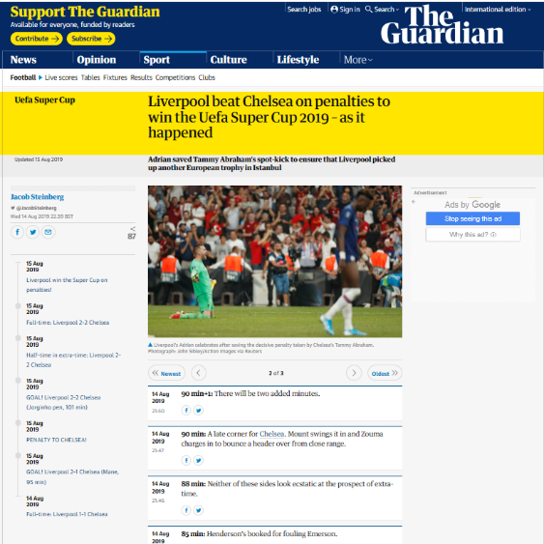
На сегодняшний день существует множество интернет-ресурсов, ведущих текстовые онлайн-трансляции спортивных мероприятий, следовательно, они конкурируют между собой за аудиторию, пытаясь найти все новые способы улучшить качество комментирования, предоставить как можно больше дополнительной информации в виде фото- и видеоматериалов, статистики и прочих данных, которые могут быть интересны аудитории. «Выбор пользователя может зависеть от того, насколько интересное и подробное превью подготовлено комментатором, где трансляция началась раньше, какие дополнительные средства помимо собственно текста в ней используются. Современные текстовые онлайн-трансляции – не просто комментирование происходящего журналистом путем регулярно обновляемых коротких сообщений (их объем, как правило, составляет от одного до пяти предложений), но еще и развернутая статистика, яркая инфографика, оперативные фотоиллюстрации, видеофрагменты наиболее интересных моментов, комментарии пользователей, ссылки на все сопутствующие транслируемому событию новости и материалы. Поэтому часто над такой трансляцией работает не один журналист, а целая команда, разделяющая обязанности» [Алексеев, Ильченко, 2016: 151].
Рисунок 2
Источник: theguardian.com
Следует отметить, что онлайн-трансляции спортивных мероприятий ведут не только специализированные интернет-ресурсы. Данная форма освещения соревнований и матчей используется и печатными изданиями, на сайтах которых также можно найти текстовые репортажи в реальном времени. Например, значительная часть материала для данной статьи была взята с официального сайта газеты The Guardian (рисунок 2).
В данной статье речь пойдет о языковых особенностях футбольных текстовых комментариев в интернет-СМИ и, в частности, об особенностях использования экспрессивных средств языка в соответствующих текстах. Нами были выбраны текстовые комментарии именно к футбольным матчам по трем причинам. Во-первых, данный вид спорта является наиболее популярным, и футбольные трансляции в любом виде, в том числе и текстовые, привлекают большую аудиторию. Существует множество интернет-ресурсов, освещающих футбольные матчи таким способом, и, следовательно, множество текстов в рамках интересующего нас дискурса. Во-вторых, данный вид спорта связан с сильным эмоциональным напряжением, а значит, в таких трансляциях активно используются экспрессивные средства языка, применение которых и является предметом данного исследования. В-третьих, футбольный матч по своей структуре идеально подходит для описания в рамках текстовых комментариев, потому что эта игра неоднородна, она состоит из ключевых эпизодов, между которыми, как правило, имеются периоды «затишья», что дает комментатору время достаточно подробно осветить наиболее интересные для аудитории моменты. В качестве материала исследования были использованы текстовые онлайн-комментарии на английском языке к четырем футбольным матчам:
- Liverpool vs Chelsea, 14.08.2019 [theguardian.com]
- Chelsea vs Arsenal, 29.05.2019 [the42.ie]
- Real Madrid vs Barcelona, 01.03.2020 [theguardian.com]
- Manchester City vs Tottenham Hotspur, 17.04.19 [sportsmole.co.uk]
В первую очередь, на наш взгляд, необходимо объяснить, почему данную форму проведения спортивной трансляции мы относим к репортажу. Для более точного понимания термина "репортаж" рассмотрим несколько определений.
Под репортажем понимают:
- Составление сведений для периодической прессы и радио о текущих событиях, очевидцем которых является автор
- Публицистический жанр, дающий наглядное представление о событии в непосредственном восприятии автора – очевидца или участника события [Корконосенко, 2018: 216]
- Информационный жанр, предполагающий описание события, при котором автор выступает в роли наблюдателя или участника
Существует и ряд других определений, однако они не обнаруживают существенных различий в понимании ключевых особенностей репортажа. Главное, что отличает репортаж от других жанров СМИ – это то, что журналист является непосредственным очевидцем или участником событий, которым посвящен репортаж. Данная особенность позволяет аудитории увидеть события глазами репортера, ощутить эффект присутствия, который в рассматриваемом дискурсе достигается при помощи подробных описаний действий игроков. Например, Griezmann, on the halfway line, played a pass infield from the left to Arthur, who charged away from Kroos and kept going, all the way into the area with Varane and Ramos nowhere to be seen. Arthur tried to shape the ball into the far corner, but Courtois stayed big and diverted it wide of the far post [theguardian.com].
Рассматриваемая форма освещения футбольных матчей, как правило, не предполагает, что комментатор является непосредственным наблюдателем, т.е. находится на трибунах стадиона и лично наблюдает игру. Тем не менее, с точки зрения читателей, которые никаким иным способом не могут наблюдать за развитием событий, данное явление можно считать репортажем, поскольку аудитория получает достоверную информацию о ходе матча в реальном времени.
Интересна подобная форма освещения хода футбольного матча еще и тем, что объединяет в себе разные виды футбольного репортажа. Это печатный текст, при помощи которого автор стремится выполнить задачу, более характерную для радио – в реальном времени описать события для тех, кто не может их увидеть. Вместе с тем, автор, подобно комментаторам на телевидении, большое внимание уделяет эмоциональной составляющей, которая в условиях конкуренции между различными интернет-ресурсами в данной сфере играет важную роль в привлечении и удержании аудитории.
В качестве примера приведем следующий фрагмент освещения матча Лиги чемпионов между Manchester City и Tottenham Hotspur (17.04.19):
5 min
City make the breakthrough in the fourth minute of this match as De Bruyne finds Sterling inside the box and the England international works some space before curling an excellent effort into the bottom corner. It is the perfect start for the Premier League champions.
7 min
It has been a decent response from Tottenham in terms of possession.
8 min
GOAL! MAN CITY 1-1 TOTTENHAM (SON)
9 min
Tottenham level the scores! Big moment in this tie as Son finds a route past Ederson, but the City goalkeeper might feel that he should have done better. Some start to this game. [sportsmole.co.uk]
От наиболее популярного вида футбольного репортажа – прямой трансляции на телевидении – текстовый онлайн-репортаж отличается, во-первых, формой комментирования, поскольку информация здесь дается в печатном виде; во-вторых, своей функцией. Если комментарий в телетрансляции призван улучшить впечатление от просмотра футбольного матча, то текстовый комментарий в интернете, по сути, заменяет просмотр. «Работа журналиста в качестве ведущего текстовой онлайн-трансляции сродни тому, чем занимается комментатор в спортивных репортажах на телевидении и особенно на радио, только здесь мы имеем дело не со спонтанной устной, а с письменной речью, максимально приближенной к устной для усиления эмоциональности и воссоздания эффекта присутствия» [Алексеев, Ильченко, 2016: 151]. Иными словами, онлайн-комментатору необходимо соблюдать баланс между информативностью и экспрессивностью, поскольку, если текстовые комментарии будут чрезмерно эмоциональными, аудитории будет не хватать деталей происходящего, однако, подробные комментарии, полностью лишенные какой-либо субъективной оценки, могут показаться читателям скучными.
Так же, как и в теле- или радиорепортаже, в текстовом репортаже используются контактоустанавливающие фразы (например, As much as I love Eriksen, I’m not sure either team needs another midfield schemer, do they? [theguardian.com]). Автору комментариев в рассматриваемом дискурсе важно не просто предоставить посетителям соответствующего интернет-ресурса актуальную информацию о ходе спортивного события, но и создать ощущение общения с аудиторией подобно тому, как это делают спортивные комментаторы на телевидении. Суть текстовой онлайн-трансляции матча или соревнования заключается в том, чтобы читатель мог отслеживать ход событий в реальном времени, здесь и сейчас. Аудиторией подобных трансляций становятся люди, которые лишены возможности увидеть матч любимой команды по телевизору, а значит, автор текстовых онлайн-комментариев должен сделать все возможное, чтобы сделать свою речь максимально похожей на речь спортивных комментаторов на телевидении. «Достоинство данной формы еще и в том, что посетитель сайта, пропустивший трансляцию, но интересующийся подробным ходом событий, может обратиться к ней спустя некоторое время» [Алексеев, Ильченко, 2016: 151].
Поскольку текстовый онлайн-комментарий выполняет, в первую очередь, функцию сообщения актуальной информации, данный вид текста характеризуется меньшей экспрессивностью, чем речь комментатора на телевидении. В рамках данного исследования под экспрессивностью мы понимаем «способность выражать всевозможные отношения, связывающие обозначение действительности с эмоциональным в своей основе восприятием действительности и стремлением передать это восприятие реципиенту» [Телия, 1991: 6].
В текстовых комментариях нет и не может быть (по понятным причинам) фонетических экспрессивных средств, а частотность использования синтаксических средств в текстовом комментарии заметно ниже: 3 на страницу текста, тогда как в речи комментатора на телевидении таких случаев 8 на страницу.
Тем не менее, экспрессивные средства присутствуют в текстовых онлайн-трансляциях и, более того, играют немаловажную роль, поскольку здесь комментатор старается не только сообщить информацию, но и передать эмоции, являющиеся неотъемлемой частью любого спортивного мероприятия.
Отсутствие фонетических экспрессивных средств в рассматриваемом дискурсе отчасти компенсируется использованием графических (выделение наиболее важных слов или предложений полужирным шрифтом, а также написание прописными буквами):
- Off the crossbar! Granit Xhaka sure knows how to hit them. [the42.ie]
- That’s quite an introduction. It was all Mariano’s own work. [theguardian.com]
- PENALTY TO CHELSEA! [the42.ie]
Следует, однако, заметить, что подобные графические средства используются в текстовых футбольных комментариях редко. В использованном нами материале такие случаи встречаются 17 раз. Гораздо чаще в рамках рассматриваемого дискурса комментаторы прибегают к использованию восклицательных предложений, которые призваны восполнить нехватку фонетических экспрессивных средств. Таких предложений в исследованных нами текстах было найдено 47.
Основу экспрессивности рассматриваемого дискурса составляют лексические средства, в первую очередь, метафоры и эпитеты, что обусловлено необходимостью красочно и, в тоже время, максимально точно описать разворачивающиеся на поле события. Соотношение количества метафор и эпитетов в материале данного исследования является практически равным (78 и 81 соответственно), что отличает текстовый комментарий от комментария в телетрансляции, где эпитетов в два раза больше, чем метафор.
Приведем примеры использования рассматриваемых экспрессивных средств в текстах онлайн-трансляций.
Метафора:
- The veteran shot-stopper wasn’t expecting it initially, but makes his way over and smoothers the ball. [the42.ie]
- He bent a right-footed curler towards the far top corner, and ter Stegen leapt to his left to flap it behind. Barcelona were asleep at a corner, again. [theguardian.com]
- Barkley slices Liverpool open, Pedro pulls the ball back and Abraham slashes wide from six yards out! [theguardian.com]
Эпитет:
- It started slowly, but this is pulsating stuff now [theguardian.com]
- He was capable of some extremely hare-brained decisions at West Ham. [the42.ie]
- It’s a lightning-quick counter, Hazard and Oliver Giroud play a neat one-two inside the box and the electric Belgian toe-pokes the ball past Cech. [the42.ie]
Из рассматриваемых примеров видно, что использование метафор и эпитетов, хотя и вызвано в обоих случаях стремлением придать тексту экспрессивность, все же преследует несколько разные цели. Эпитеты в текстовых комментариях позволяют передать аудитории эмоциональную составляющую игры. Основываясь на используемых комментатором эпитетах, читатели могут судить о степени эмоционального напряжения в тот или иной момент матча. Сравним:
- This is a lovely goal. [theguardian.com]
- Oh, that is sublime. [theguardian.com]
Использование нужных эпитетов является важной составляющей текстовой онлайн-трансляции, поскольку аудитория должна не только получать информацию о действиях игроков, забитых голах или отраженных ударах, но и получать соответствующие эмоции, пусть даже и посредством комментаторской оценки того или иного эпизода.
В свою очередь, метафоры, в отличие от эпитетов, выполняют в текстовых онлайн-комментариях еще одну крайне важную задачу: они помогают комментатору наиболее точно описать события. Отсутствие визуальной информации (за исключением фотографий, которые, как правило, присутствуют в подобных репортажах, и видеофрагментов, которые встречаются крайне редко) создает необходимость передать действия игроков в мельчайших подробностях. Вместе с тем, ограничения по времени, обусловленные тем, что, описывая один эпизод, комментатор должен не упустить следующий, требуют краткости изложения. И здесь метафоры являются ключевым инструментом описания игровых моментов. Например:
- There was a tiny pocket of Petr Cech’s goal unguarded and Giroud zipped the ball towards it perfectly [the42.ie]
- He bounced Varane (I think) off the ball just outside the area and poked a shot that was blocked by Courtois [theguardian.com]
В подобных ситуациях использование метафор позволяет комментатору создать у аудитории наиболее точное, «живое» представление о событиях на поле.
Отметим, однако, что далеко не все метафоры в текстовых онлайн-комментариях служат вышеупомянутой цели. В ряде случаев данные единицы выполняют исключительно экспрессивную функцию:
- Chelsea come agonisingly close to breaking the deadlock once again. [the42.ie]
- Champions League football is slipping from their grasp in Baku. [the42.ie]
Что касается использования синтаксических экспрессивных средств в рассматриваемом дискурсе, то здесь, как правило, ключевую роль играют эллиптические конструкции, передающие динамику футбольного матча и позволяющие комментатору экономить время в условиях его острого недостатка. Кроме того, такие предложения, как правило, предшествуют более подробному описанию эпизода. Комментатор стремится быстро и кратко сообщить о том, что произошло, и уже потом дает подробное описание. Например:
- Close yet again for Arsenal. Sead Kolasinac bombs forward on the right and edges into the box, but his cross is deflected out wide for a corner kick. [theguardian.com]
- Another chance for Real! That was brilliant play from Carvajal. He charged through the inside-left channel, cut back on his right foot and clipped a lovely angled pass to find Benzema in space in the area. [theguardian.com]
Помимо всего вышесказанного, наличие эллиптических предложений в текстовых комментариях может быть обусловлено и общей тенденцией к использованию подобных синтаксических конструкций в футбольном репортаже.
Следует заметить, что приведенные в рамках данного исследования примеры не раскрывают всего многообразия экспрессивных средств, используемых в текстовых футбольных комментариях. Однако, использование каких-либо экспрессивных средств кроме вышеупомянутых является окказиональным. Нами же были выбраны лишь те приемы, применение которых является систематическим в рамках рассматриваемого дискурса. Отсутствие разнообразия в использовании экспрессивных средств в таких текстах можно объяснить временными ограничениями. Автор текстовых комментариев должен предложить краткое и точное описание того или иного эпизода за короткое время и, следовательно, вынужден использовать наиболее простые способы создания экспрессивности.
Таким образом, текстовый футбольный комментарий в реальном времени сохраняет в себе ряд характерных черт, присущих наиболее традиционной форме освещения спортивных мероприятий – прямой трансляции на телевидении. Информативность и экспрессивность являются ключевыми составляющими рассматриваемого дискурса, а сохранение баланса между ними – главная задача для комментатора. Необходимость максимально точного, детального описания игры в письменном виде в условиях ограниченного времени порождает особый тип речи, где экспрессивные средства языка используются не только для воздействия на эмоции читателя, но и для более эффективной передачи информации.

ЛИТЕРАТУРА
- Алексеев К. А., Ильченко С. Н. Основы спортивной журналистики: Учеб. пособие для студентов вузов. М.: Издательство «Аспект Пресс», 2016.
- Машкова С. Г. Интернет-журналистика: учебное пособие. Тамбов: Изд-во ТГТУ, 2006.
- Основы журналистики : учебник для СПО / под ред. С.Г. Корконосенко. – 2-е изд., пер. и доп. М.: Издательство Юрайт, 2018.
- Телия В.Н. Экспрессивность как проявление субъективного фактора в языке и ее прагматическая ориентация // Человеческий фактор в языке: Языковые механизмы экспрессивности. М., 1991. - С. 5-36.

Gumovskaya Galina Nikolaevna, PhD (Doctor of Philology), professor
Higher School of Economics – National Research University, 101000, Russia, Moscow, Myasnitskaya street, 20
goumovskayagaln@mail.ru, ggumovskaya@hse.ru
Professor of Higher School of Economics – National Research University, 101000, Russia, Moscow, Myasnitskaya street, 20

Nikonov Andrei Andreevich, postgraduate student
State University of Humanities and Social Studies, 140411,
Russia, Kolomna, Zelenaya street, 30
andrewnikonov94@gmail.com

The peculiarities of the use of expressive means of the language in live text football commentaries in English
Abstract: the article is devoted to live text football commentaries on various web-sites in English and to the expressive means used in such texts. This form of coverage of sports events has gained popularity over the years due to its accessibility. It allows its readers to get the latest information about the sports event they are interested in with minimum delay. This discourse combines various features of both written and oral speech. Live broadcasts of sports events normally use oral speech to describe, analyse and comment on a game or a competition. Text commentaries, however, use written language for the same purpose, which leads to certain time restrictions as the commentator has to see an episode, analyse it and write about it within less than a minute. In addition, the commentaries have to be expressive because the emotional component is a significant part of any sports event and this is what the audience expects the text commentator to show. All these restrictions and requirements create a unique discourse where expressive means of the language are used to communicate the important information as well as emotions. With the help of metaphors, epithets and elliptical constructions the author is able to give short yet detailed descriptions of each noteworthy episode, distinguish routine actions from the key points of the game and show the pace at which the events unfold.
Key words: expressive means, sport commentary, media.

REFERENCES
- Alekseev K. A., Il'chenko S. N. 2016. Osnovy sportivnoi zhurnalistiki [The Basics of Sports Journalism]. Moscow, «Aspekt Press». (In Russ.)
- Mashkova S. G. 2006. Internet-zhurnalistika [Internet-journalism]. Tambov, Izd-vo TGTU. (In Russ.)
- Korkonosenko S.G. et al. 2018. Osnovy zhurnalistiki [The Basics of Journalism]. Mosco, Yurait. (In Russ.)
- Telija V.N. 1991. Jekspressivnost' kak projavlenie sub’ektivnogo faktora v jazyke i ee pragmaticheskaja orientacija [Expressiveness as Manifestation of Human Factor in the Language and its Pragmatic Orientation]. In Chelovecheskij faktor v jazyke: Jazykovye mehanizmy jekspressivnosti [Human Factor in the Language: Language Means of Expressiveness]. Moscow, Nauka, pp. 5-36. (In Russ.)

Молчанова О. И. Специфика современных интернет-СМИ // Медиапространство России - 2012 : первая Всерос. науч.-практ. конф. «Медиапространство России : общество, политика, бизнес», 23 нояб. 2012 г. - СПб., 2012. URL: http://www.engec.ru/media_konf2012/MolchanovaOI (дата обращения: 10.04.2020)
Словарь русского языка: В 4-х т. / РАН, Ин-т лингвистич. исследований; Под ред. А. П. Евгеньевой. — 4-е изд., стер. — М.: Рус. яз.; Полиграфресурсы, 1999. URL: http://feb-web.ru/feb/mas/mas-abc/17/ma370814.htm (дата обращения: 10.04.2020)
Лозовский Б. Н. Журналистика и средства массовой информации : крат, словарь. – Изд. 2-е, испр. и доп. Екатеринбург : Урал. гос. ун-т, 2007.

